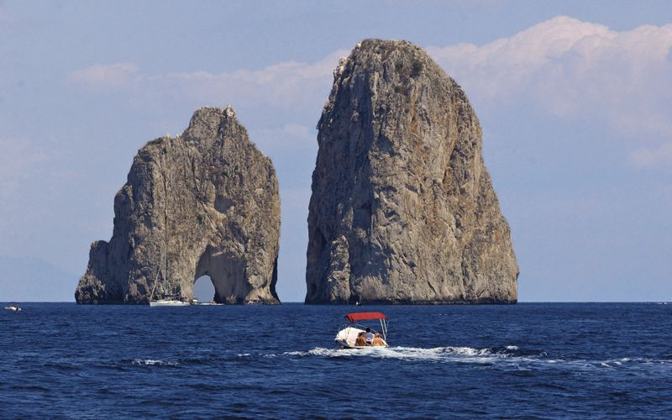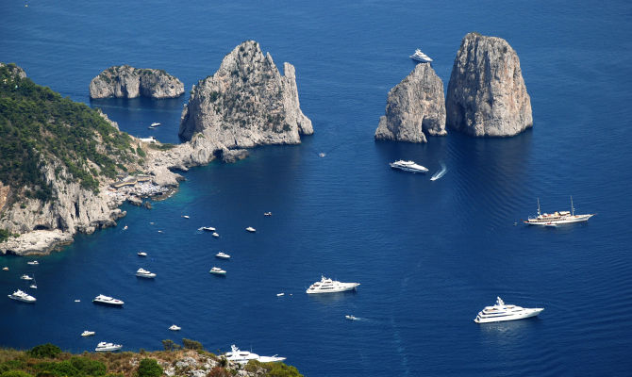

COMUNICATO N. 11 /2017

OGGETTO: “Giro in BARCA “ e bagno ai FARAGLIONI di CAPRI.

Si porta a conoscenza di tutti i Soci interessati che è stato organizzato un giro in BARCA con bagno al largo dei FARAGLIONI di CAPRI, con partenza da NERANO - MASSA LUBRENSE - il 30 luglio 2017, con possibilità di pernottamento presso l’HOTEL PICCOLO PARADISO sito in MASSA LUBRENSE (MARINA DELLA LOBRA).

Il programma prevede:
29 LUGLIO (SABATO)
Per chi opta per il pernottamento (FACOLTATIVO): entro le ore 19.00 arrivo e sistemazione camere in htl. Ore 20.00 cena e Pernottamento.

30 LUGLIO (DOMENICA)
Ore 8.00 Colazione – ore 9.00 giro in barca: del Parco Marino Punta Campanella, e compatibilmente con le condizioni meteo, bagno al largo dei FARAGLIONI; giro attorno all’isola di CAPRI, e visita delle sue innumerevoli GROTTE. Piccola colazione a bordo. Ore 17.30 partenza per il rientro in sede.

I costi al netto di un contributo CRAL, risultano essere i seguenti:

SOCI : GIRO in BARCA EURO 30,00

SOCI : COLAZIONE in BARCA EURO 10,00

SOCI : PERNOTTAMENTO IN HTL in 1\2 pensione EURO 55,00
- Supplemento camera singola Euro 16.00
- Supplemento FB EURO 10.00
- Bambini FINO A 12 ANNI in 3^ letto SCONTO 50%

Scadenza dell’opzione: 2/07/2017. SI RACCOMANDA DI DARE L’ADESIONE ENTRO TALE DATA.

Per confermare la prenotazione, bisognerà versare l’intero importo dovuto, in contanti.
LA GITA E’ SUBORDINATA AL RAGGIUNGIMENTO DI UN GRUPPO DI: min 40 e max 54 PARTECIPANTI .
La quota comprende: quanto compreso nel programma.

La quota non comprende: tutto quanto non indicato nella voce precedente, le opzioni facoltative.

Per le prenotazioni rivolgersi ai consiglieri CRAL.

Napoli 31/05/2017 Il Presidente
Marco Capaccio

